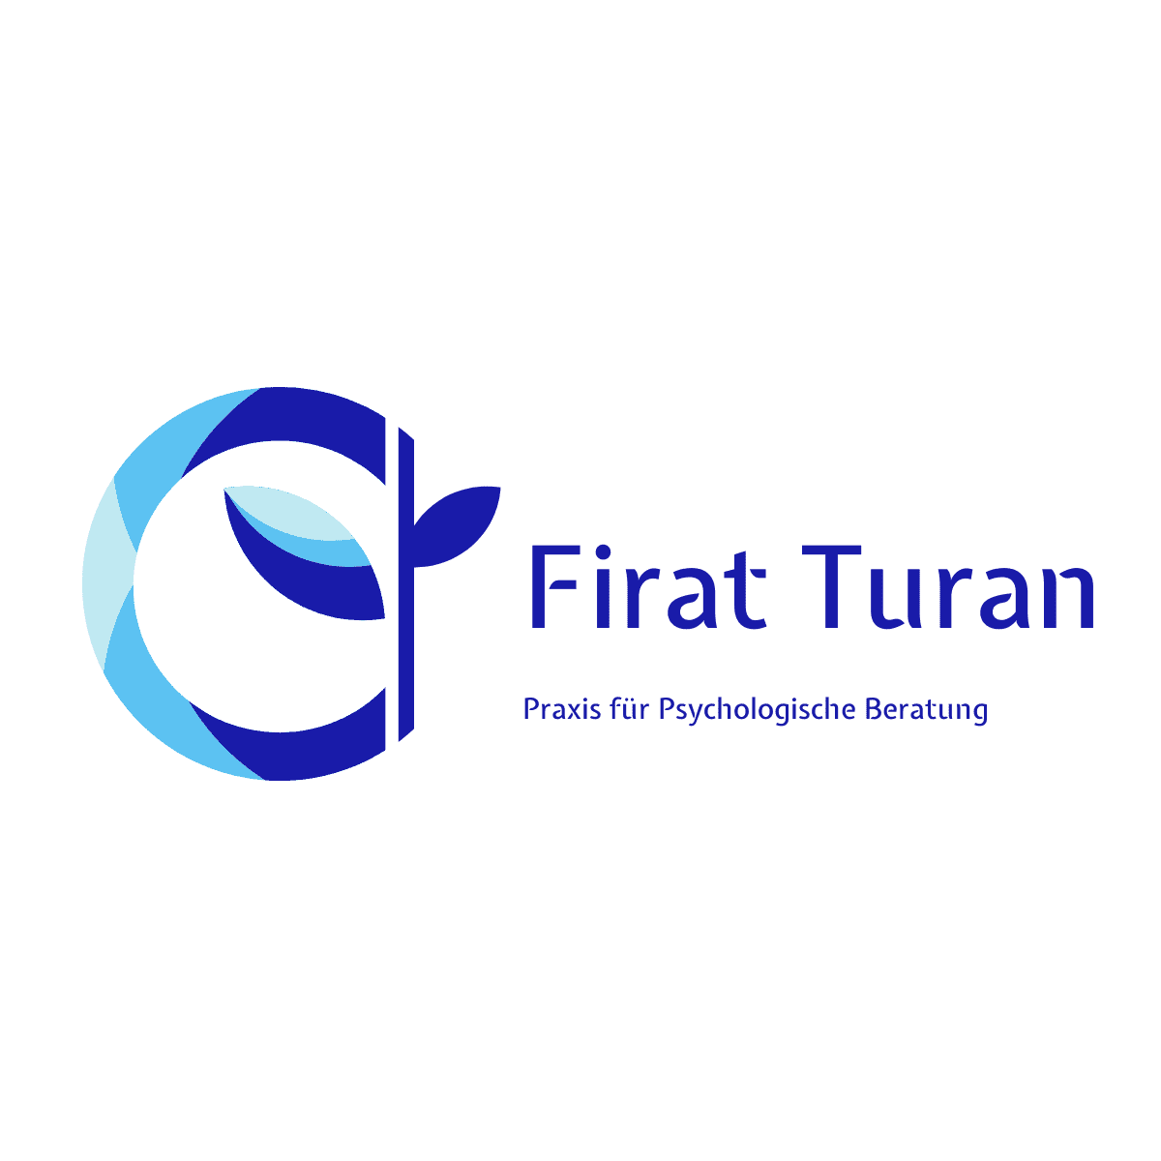



**FIRAT TURAN**

Uzman Klinik Psikolog

Oyun Terapisti

Alman Psikoterapi Birliği Üyesi

# ÇOCUK DANIŞMANLIĞI



Uyku Sorunları Yeme Sorunları Gelişim Sorunları

Anne-Baba-Çocuk İletişim Sorunları Davranım Bozuklukları

Arkadaş İlişkileri İle İlgili Sorunlar Kardeş Kıskançlığı

Dikkat ve Hiperaktivite Bozukluğu

Okul ya da Akademik Konular İle İlgili Sorunlar Öğrenme Güçlüğü

Öfke ve Korkular

Alt Islatma, Dışkı kaçırma, Tikler Travma, Kayıp, Yas Süreci

Çocukluk Çağı Depresyon ve Kaygı Bozuklukları Evlenme-Boşanmaya Bağlı Gelişen Sorunlar

# ERGEN DANIŞMANLIĞI

Aileyle İlişki Sorunları Uyum Sorunları

Arkadaş İlişkileri İle İlgili sorunlar Karşı Cinsle İlgili Konular

Okul ve Akademik Konular İle İlgili Sorunlar Kaygı, Korku ve Öfke Sorunları

Ergenlik ve Gelişim İle İlgili Sorunlar Travma, Depresyon ve Kimlik Bunalımı Özgüven Kaybı İle İlgili Sorunlar Bağımlılık



# YETİŞKİN DANIŞMANLIĞI

Depresyon

Kaygı Bozuklukları Panik Atak

Sosyal Fobi

İlişki Sorunları Uyku Bozuklukları

Obsesif Kompulsif Bozukluk Travma ve Stres Bağlantılı Bozukluk Psikosomatik Bozukluklar

Yeme Bozuklukları Öfke Problemleri

Psikotik Bozukluklar

İş-Özel Yaşam Dengesi ve Sosyal Sorunlar Duygu ve Duygulanım Sorunları, Mutsuzluk





# AİLE DANIŞMANLIĞI

Aile İçerisinde İlişki ve İletişim Sorunları Sosyal İlişkilerde Yaşanan Sorunlar Nişanlılık, Evlilik ve Boşanma Konuları İle İlgili Sorunlar

Günümüzde pek çok kişi hayatını tek yönlü yaşayarak sürdürmektedir.

Yaşam Koçluğu kişinin hayatının her alanında dengeyi yakalaması ve kişisel hedeflerini gerçekleştirmesi için yapılan profesyonel bir çalışmadır.

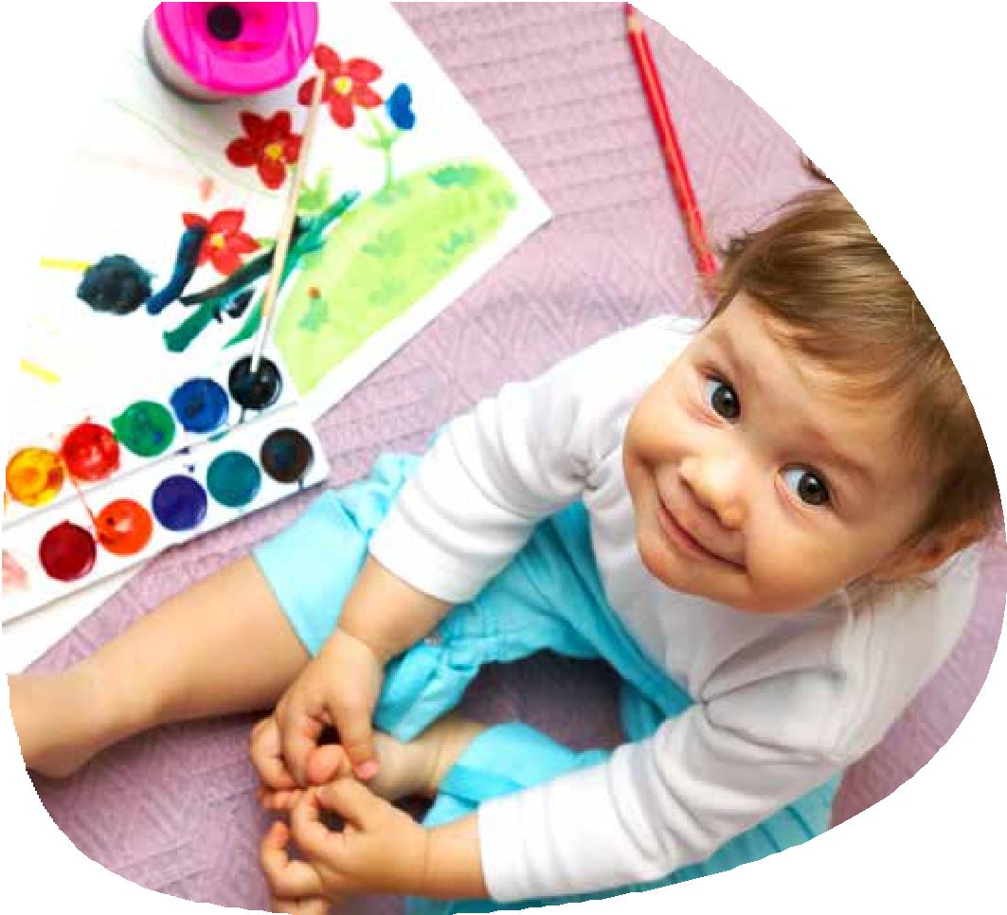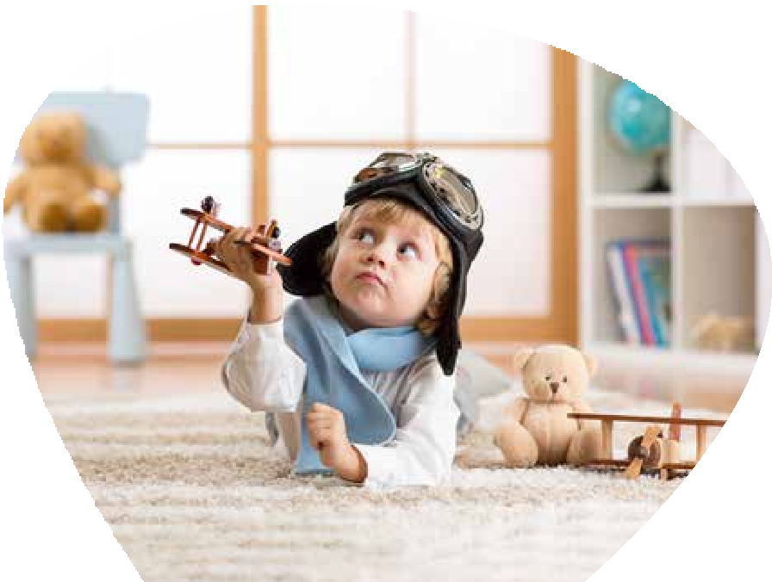

# ÇOCUK ÇİZİMLERİ

3-11 yaş çocukları ile kendilerini daha iyi ifade edebilecekleri yöntemler kullanılarak iletişim kurmak gereklidir.

Bu dönemde çocuğun iç dünyasının analiz edilmesi çizdiği resimler yoluyla kolayca mümkün olmaktadır. Bu çizimler sonucunda çocuğun ihtiyaçları belirlenebilmektedir.

# OYUN TERAPİSİ

Oyun; çocuğun kendini ifade etmesi, hayal ile gerçek arasında bir köprü, gizli enerjinin kullanılması, çocuğun sosyal ve ahlaki değerleri öğrendiği bir alandır.





 Mittelseestr 48 / 63065 Offenbach am Main

 +49 173 599 40 40

firatturan@web.de

psikolog.firatturan